**ΠΑΡΑΔΟΤΕΟ (Π.1.3.4)**

**ΓΙΑ ΤΟ ΥΠΟΕΡΓΟ 3 «ΥΠΗΡΕΣΙΕΣ ΠΡΟΣΤΙΘΕΜΕΝΗΣ ΑΞΙΑΣ»**

**ΤΗΣ ΠΡΑΞΗΣ «ΨΗΦΙΑΚΕΣ ΥΠΗΡΕΣΙΕΣ ΤΟΥ ΤΕΙ ΑΘΗΝΑΣ» (MIS 327694)**

**ΠΛΗΡΟΦΟΡΙΑΚΟ ΣΥΣΤΗΜΑ ΔΙΑΧΕΙΡΙΣΗΣ ΕΡΓΩΝ ΕΛΚΕ**

**ΕΓΧΕΙΡΙΔΙΟ ΧΡΗΣΗΣ ΥΠΟΣΥΣΤΗΜΑΤΟΣ ΔΙΑΧΕΙΡΙΣΗΣ ΦΥΛΛΩΝ ΧΡΟΝΟΧΡΕΩΣΗΣ**

**ΔΗΜΟΣΘΕΝΗΣ-ΝΕΚΤΑΡΙΟΣ ΝΙΚΟΥΔΗΣ-ΑΛΕΣΣΙΟΣ**



**ΤΕΙ ΑΘΗΝΑΣ**

**ΑΙΓΑΛΕΩ, ΑΠΡΙΛΙΟΣ 2013**

**ΠΕΡΙΕΧΟΜΕΝΑ**

Εισαγωγή 3

Λειτουργίες για απασχολούμενους 3

Καταχώριση φύλλων χρονοχρέωσης 3

Λειτουργίες για Επιστημονικά Υπευθύνους 5

Προβολή και Έγκριση/Απόρριψη φύλλων χρονοχρέωσης 5

Αναφορές ΜΦΠ 6

Ποσοστά Απορρόφησης 7

Λειτουργίες για Χρήστες ΕΛΚΕ 8

Προσθήκες στην καρτέλα απασχολούμενου 8

Κατηγορίες Προσωπικού 8

Αυτόματοι Έλεγχοι ΜΦΠ 9

# Εισαγωγή

Η συγκεκριμένη επέκταση προσθέτει μια ενοποιημένη διαχείριση φύλλων χρονοχρέωσης[1] στην ΕΔΕΠ. Οι λειτουργίες που προσφέρει μπορούν να αξιοποιηθούν από όλα τα ήδη των υπαρχόντων χρηστών (Επιστημονικά Υπεύθυνοι και Χρήστες ΕΛΚΕ) καθώς από τους απασχολούμενους οι οποίοι μπορούν να υποβάλλουν τα φύλλα τους απευθείας μέσα από την εφαρμογή.

# Λειτουργίες για απασχολούμενους

## Καταχώριση φύλλων χρονοχρέωσης

Για την καταχώριση φύλλων χρονοχρέωσης από τους απασχολούμενους πρέπει να πληρούνται τα εξής προαπαιτούμενα:

1. Να έχουν ενεργό λογαριασμό πρόσβασης στον LDAP του ΤΕΙ Αθήνας
2. Να έχουν τουλάχιστον μια ενεργή σύμβαση και να είναι δηλωμένοι ως συντάκτες σε τουλάχιστον ένα παραδοτέο.

Για να καταχωρίσετε ένα φύλλο χρονοχρέωσης τα βήματα είναι τα εξής:

1. Επιλέγετε την επιλογή "Μηνιαία Φύλλα Παρ." από το αριστερό menu.  
   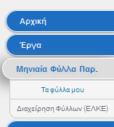
2. Στην οθόνη που εμφανίζεται μπορείτε να δείτε όλα τα φύλλα που έχετε υποβάλλει, την κατάσταση έγκρισης τους καθώς και να προσθέσετε ένα νέο. Για το δεύτερο πατάτε στο κουμπί "Εισαγωγή Νέου Φύλλου".  
   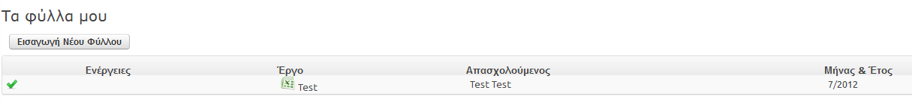
3. Στις οδηγίες που εμφανίζονται επιλέγετε το link "Εδώ" το οποίο εμφανίζει ένα popup για επιλογή του φύλλου.  
   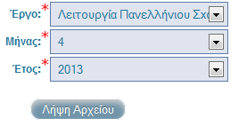
4. Αφου επιλέξετε τον Έργο, τον Μήνα και το Έτος για το οποίο θέλετε να υποβάλλετε το φύλλο πατάτε στο κουμπί "Λήψη Αρχείου" για να κατεβάσετε το σχετικό xls.
5. Το xls αρχείο που λαμβάνετε περιλαμβάνει στις γραμμές όλες τις ημέρες του μήνα και στις στήλες όλα τα παραδοτέα στα οποία έχετε οριστεί ένας από τους συντάκτες.  
   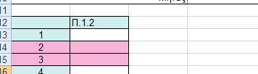
6. Σε κάθε κελί συμπληρώνετε την ώρα έναρξης και ώρα λήξης εκείνης της ημέρας με μορφή "ΏραΈναρξης-ΏραΛήξης" σε 24ωρη μορφή όπως πχ. 14-18. **Τα ωράρια του απασχολούμενου σε διαφορετικά παραδοτέα δεν μπορούν ποτέ να συμπίπτουν ακόμα και αν βρίσκονται σε διαφορετικά έργα.**
7. Αφού ολοκληρώσετε τις αλλαγές στο αρχείο επιστρέφετε στη σελίδα του βήματος 3 και ανεβάζετε το συμπληρωμένο αρχείο στο σύστημα μέσα από το σχετικό πεδίο.
8. Αν η διαδικασία ολοκληρωθεί επιτυχώς θα εμφανιστεί κατάλληλο μήνυμα και θα μπορείτε να το δείτε στη λίστα μέσω της επιλογής "Τα φύλλα μου" στο αριστερό menu. Σε περίπτωση σφάλματος το σύστημα αναφέρει το είδος του σφάλματος καθώς και την στήλη/γραμμή που προέκυψε ώστε να μπορείτε να διορθώσετε το αρχείο.
9. Τέλος, όταν ο επιστημονικά υπεύθυνος του έργου εγκρίνει το φύλλο σας τότε στη λίστα εμφανίζεται ένα tick.pngστο αριστερό μέρος του.

# Λειτουργίες για Επιστημονικά Υπευθύνους

Οι επιστημονικά υπεύθυνοι ενός έργου έχουν πρόσβαση σε 3 νέες λειτουργίες:

1. Προβολή των υποβληθέντων φύλλων χρονοχρέωσης στα έργα τους καθώς και δυνατότητα έγκρισης/απόρριψης αυτών.
2. Προβολή αναφορών με συγκεντρωτικά στατιστικά για τα ΜΦΠ
3. Προβολή επιπλέον στοιχείων στις αναφορές έργου σχετικών με τα ΜΦΠ, όπως στατιστικά απορρόφησης.

## Προβολή και Έγκριση/Απόρριψη φύλλων χρονοχρέωσης

Για να εγκρίνετε ένα φύλλο χρονοχρέωσης ακολουθείτε την εξής διαδικασία:

1. Επιλέγετε την επιλογή "Μηνιαία Φύλλα Παρ." από το αριστερό menu.  
   
2. Στην οθόνη που εμφανίζεται μπορείτε να δείτε όλα τα φύλλα που έχουν υποβληθεί για τα έργα σας και την κατάσταση έγκρισης τους. Μέσω της σελίδας αυτής έχετε την δυνατότητα να επεξεργαστείτε την κατάσταση αυτή ή και να υποβάλλετε φύλλα εκ μέρους των απασχολουμένων. Για να επεξεργαστείτε την κατάσταση έγκρισης πατάτε στο εικονίδιο της παρακάτω εικόνας  
   
3. Στη σελίδα που εμφανίζεται μπορείτε να δείτε τα στοιχεία του απασχολούμενου καθώς και τις συνολικές ώρες του απασχολούμενου πριν και μετά από την έγκριση του φύλλου χρονοχρέωσης.  
   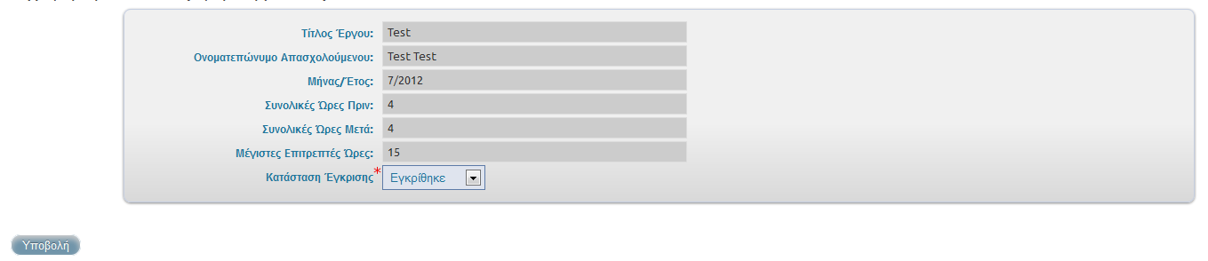
4. Για να αλλάξετε την κατάσταση επιλέγετε το dropdown "Κατάσταση Έγκρισης" και αφού ορίσετε την νέα κατάσταση πατάτε "Υποβολή". Αν με τη νέα κατάσταση το φύλλο εγκρίνεται τότε εμφανίζεται ένα tick.png στην λίστα φύλλων του βήματος 2, αλλιώς εμφανίζεται ένα redx.png

## Αναφορές ΜΦΠ

**2.1.1 -** Ο ΕΥ θα μπορεί να βλέπει τις δεδουλευμένες ώρες κάθε απασχολούμενου ανά σύμβαση, ανά έργο αλλά και τις συνολικές ώρες του σε όλα τα έργα με τον ίδιο ΕΥ.

**2.1.2 -** Σε περίπτωση αμοιβής με ωρομίσθιο (που ορίζεται για το συγκεκριμένο συντάκτη παραδοτέου), ο ΕΥ θα μπορεί με βάση τις δεδουλευμένες ώρες να βλέπει το μέχρι τώρα πληρωτέο ποσό.

Για να προβάλετε τις συγκεντρωτικές αναφορές ΜΦΠ ακολουθείτε τα εξής βήματα:

1. Επιλέγετε την επιλογή "Αναφορές" στο αριστερό menu και στην συνεχεία την επιλογή "Στατιστικά (ΜΦΠ)"  
   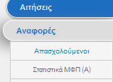
2. Στην οθόνη εμφανίζεται μια λίστα με τους απασχολούμενους που έχουν τουλάχιστον ένα εγκεκριμένο ΜΦΠ για το έτος που παρακολουθείτε. Για όλους τους απασχολούμενους εμφανίζονται οι συνολικές δεδουλευμένες ώρες ενώ σε περίπτωση που αμείβονται με ωρομίσθιο εμφανίζεται επίσης και η συνολική αμοιβή τους. Το έτος μπορεί να αλλάξει από τα φίλτρα στο πάνω μέρος της σελίδας.  
   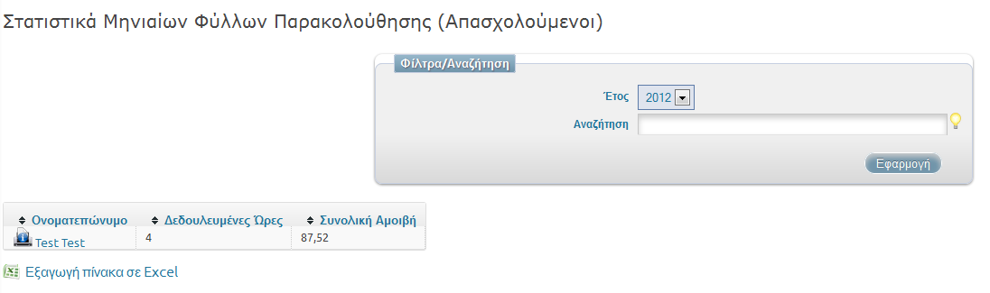
3. Πατώντας στο όνομα ενός απασχολούμενου μπορείτε επίσης να δείτε μια αναλυτικότερη αναφορά με τα στοιχεία του απασχολούμενου καθώς και τις ώρες του ανά μήνα και ανά έργο.  
   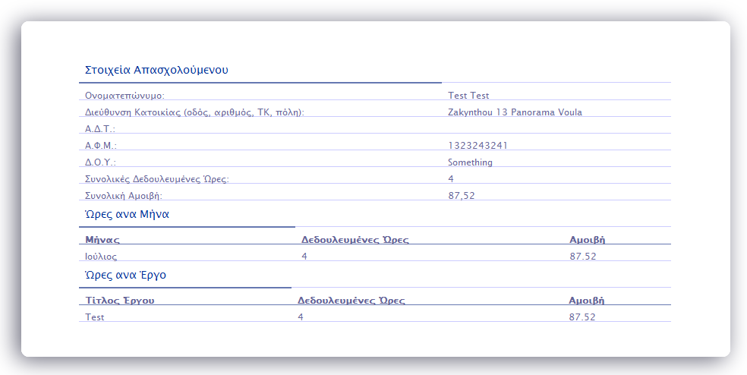

## Ποσοστά Απορρόφησης

**2.2.1 -** Ο ΕΥ θα μπορεί να βλέπει τις συνολικές δεδουλευμένες ώρες, το ποσό που απορροφήθηκε και το ποσοστό απορρόφησης ανά πακέτο εργασίας (ΠΕ) καθώς και την ανάλυση του ανά κατηγορία προσωπικού (βλ ΛΑΠ 3.3)

Εκτός από τις αναφορές ΜΦΠ απασχολουμένων, στις υπάρχουσες αναφορές έργων έχουν προστεθεί πεδία που αφορούν την απορρόφηση βάσει των ΜΦΠ. Η απορρόφηση αφορά πακέτα εργασίας εμφανίζεται είτε συνολικά είτε αναλυμένη σε κατηγορίες προσωπικού. Και στις 2 περιπτώσεις μια γραμμή απορρόφησης περιλαμβάνει τα εξής στοιχεία:

1. Τίτλος ΠΕ
2. Ποσό Παραδοτέων ΠΕ/Ποσό κατηγορίας προσωπικού
3. Δεδουλευμένες ώρες
4. Ποσό που απορροφήθηκε (βάσει των δεδουλευμένων ωρών και των ωρομισθίων)
5. Ποσοστό απορρόφησης σε % ποσοστό

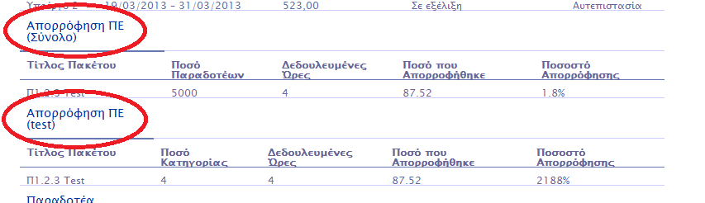

# Λειτουργίες για Χρήστες ΕΛΚΕ

Η ΕΔΕΠ λειτουργεί σε μεγάλο βαθμό με τον ίδιο τρόπο όπως και πριν από την επέκταση. Οι χαρακτηριστικότερες προσθήκες αναφέρονται παρακάτω.

## Προσθήκες στην καρτέλα απασχολούμενου

Στην καρτέλα απασχολούμενου έχουν προστεθεί τα εξής νέα πεδία:

1. LDAP Username: Συνδέει τον απασχολούμενο με τον λογαριασμό του στο ΤΕΙ Αθήνας ώστε να μπορεί να υποβάλει ΜΦΠ μέσα από την ΕΔΕΠ.
2. Μέγιστος Αριθμός Ωρών ανά Έτος: Ορίζει τον μέγιστο αριθμό ωρών ανά έτος που μπορεί να δουλέψει ο απασχολούμενος. **Το σύστημα δεν επιτρέπει στον χρήστη να υποβάλλει νέα φύλλα χρονοχρέωση αν με την έγκριση τους ο συνολικός αριθμός θα ξεπεραστεί.**

## Κατηγορίες Προσωπικού

Ένα νέο χαρακτηριστικό που προσθέτει η επέκταση στην ΕΔΕΠ είναι οι κατηγορίες προσωπικού. Οι κατηγορίες προσωπικού ορίζονται στην καρτέλα απασχολουμένων και ένα έργο μπορεί να έχει από 0 έως πολλές.

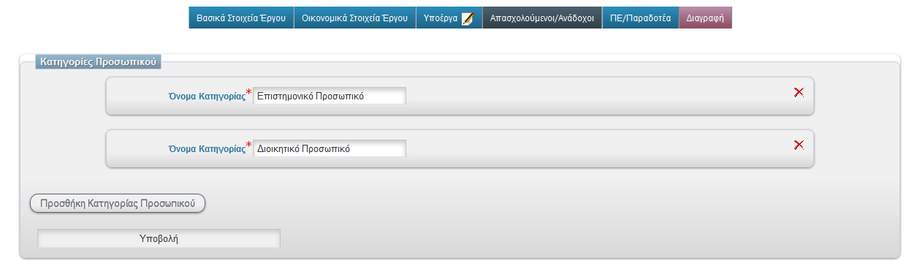

Οι κατηγορίες απασχολουμένων επιτελούν δύο λειτουργίες:

1. Χρησιμοποιούνται για την ανάλυση των ποσοστών απορρόφησης που αναφέρθηκε πιο πάνω.
2. Μπορούν να ορίζουν μέγιστους αριθμούς ωρών ανά παραδοτέο για τους συντάκτες που ανήκουν σε αυτές τις κατηγορίες. Αυτό γίνεται μέσω νέων πεδίων που προστέθηκαν στην σελίδα προσθήκης/επεξεργασίας παραδοτέου. Αντίστοιχα με πριν, **το σύστημα δεν επιτρέπει την υποβολή νέων φύλλων παρακολούθησης αν με την έγκριση τους οι συνολικές ώρες των απασχολουμένων μιας κατηγορίας θα ξεπερνούσαν τις μέγιστες**.

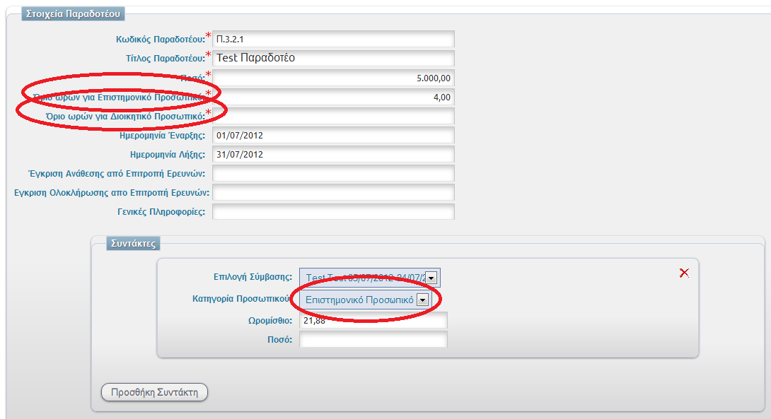

Τέλος, όπως φαίνεται από την παραπάνω εικόνα έχει προστεθεί ένα ακόμα επιπλέον πεδίο στην καρτέλα των συντακτών που είναι το ωρομίσθιο. Το πεδίο αυτό είναι προαιρετικό και σε συνδυασμό με τις δεδουλευμένες ώρες από τα ΜΦΠ χρησιμοποιείται για τον υπολογισμό των ποσοστών απορρόφησης και των πληρωτέων ποσών των απασχολουμένων.

# Αυτόματοι Έλεγχοι ΜΦΠ

Συνοψίζοντας τα παραπάνω, για κάθε φύλλο χρονοχρέωσης που υποβάλλεται στο σύστημα διενεργούνται οι παρακάτω έλεγχοι κατά την ώρα υποβολής του:

1. Το (ωρομίσθιο * τις δεδουλευμένες ώρες) δεν πρέπει να ξεπερνά το συνολικό ποσό του παραδοτέου.
2. Το (ωρομίσθιο * τις δεδουλευμένες) ώρες δεν πρέπει να ξεπερνά το ποσό της σύμβασης του απασχολούμενου.
3. Το ωράριο του απασχολούμενου σε ένα έργο δεν μπορεί να συμπίπτει με το ωράριο του σε άλλα έργα.

Επιπλέον διενεργούνται οι παρακάτω έλεγχοι κατά την έγκριση του:

1. Με την εισαγωγή του νέου φύλλου οι συνολικές ώρες του απασχολούμενου δεν πρέπει να ξεπερνούν τις μέγιστες επιτρεπόμενες ανά έτος.
2. Με την εισαγωγή του νέου φύλλου οι συνολικές ώρες της κατηγορίας προσωπικού στην οποία ανήκει ο απασχολούμενους δεν πρέπει να ξεπερνούν τις μέγιστες επιτρεπόμενες που έχουν οριστεί στο παραδοτέο.

Για να καταχωρηθεί να εγκριθεί επιτυχώς ένα φύλλο χρονοχρέωσης πρέπει όλοι οι έλεγχοι να περνάνε επιτυχώς.

1. Στις επόμενες σελίδες αναφέρονται επίσης και ως Μηνιαία Φύλλα Παρακολούθησης (ΜΦΠ)